Arquitectura Mejorada
Generado el: 24/11/2025 20:06

Resumen Ejecutivo
Este documento contiene un análisis completo de 11 secciones, con un total de 349 palabras. Incluye 5 bloques de código, 0 enlaces y 0 tablas.
Fecha de generación: 24 de November de 2025 a las 20:06

Estadisticas Detalladas del Documento
Métrica | Valor | Porcentaje
Total de Palabras | 349 | N/A
Secciones | 11 | 68.8%
Bloques de Código | 5 | 31.2%
Enlaces | 0 | 0.0%
Imágenes | 0 | 0.0%
Tablas | 0 | 0.0%

Analisis Visual
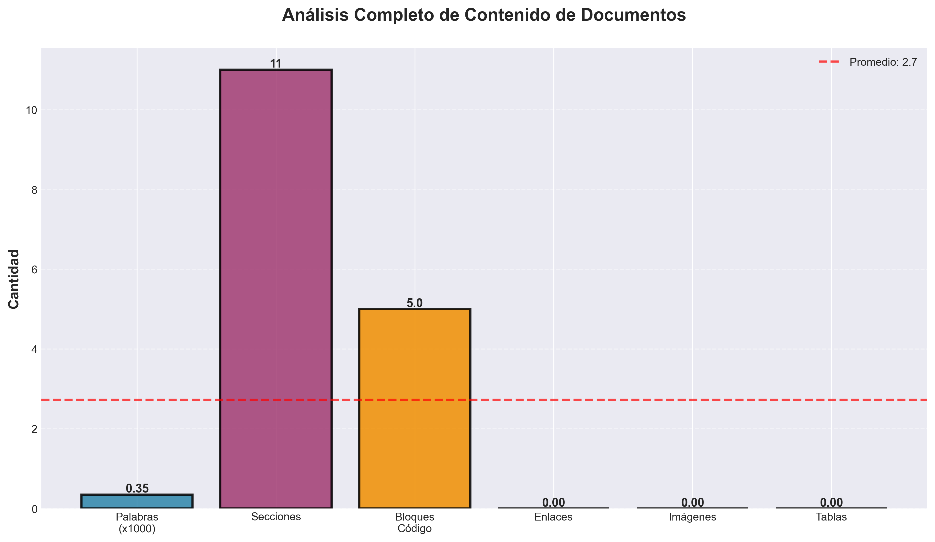

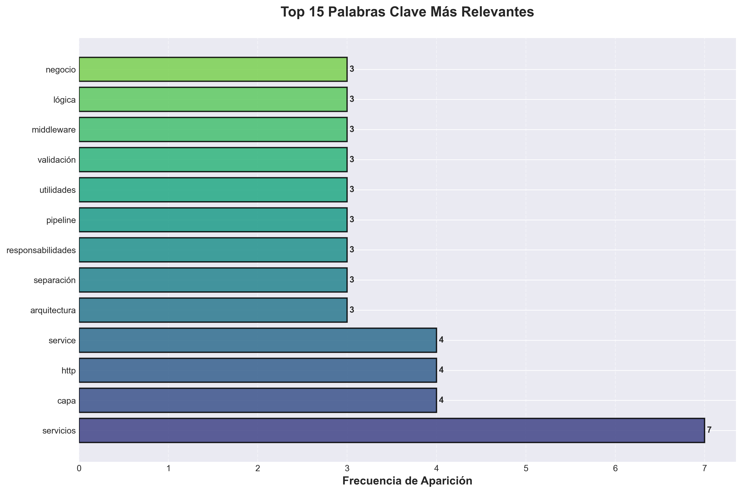

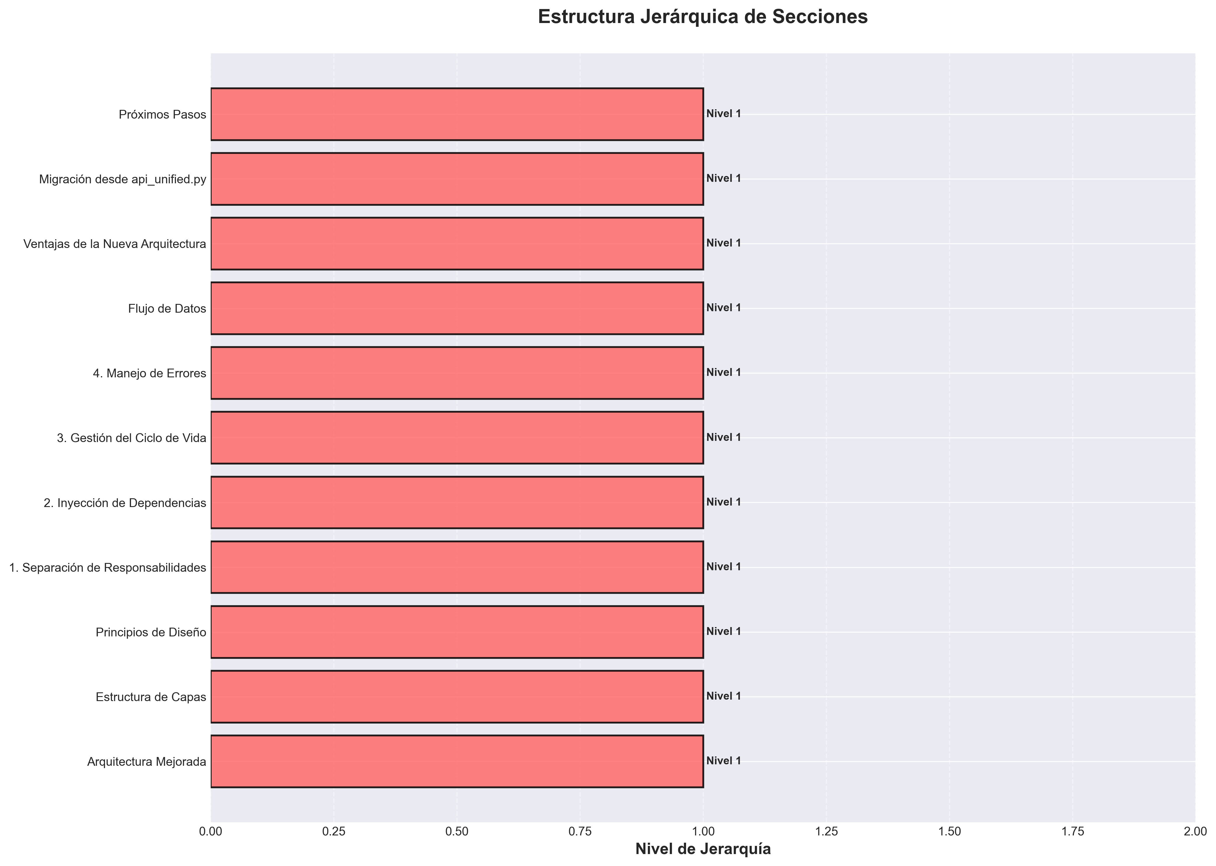

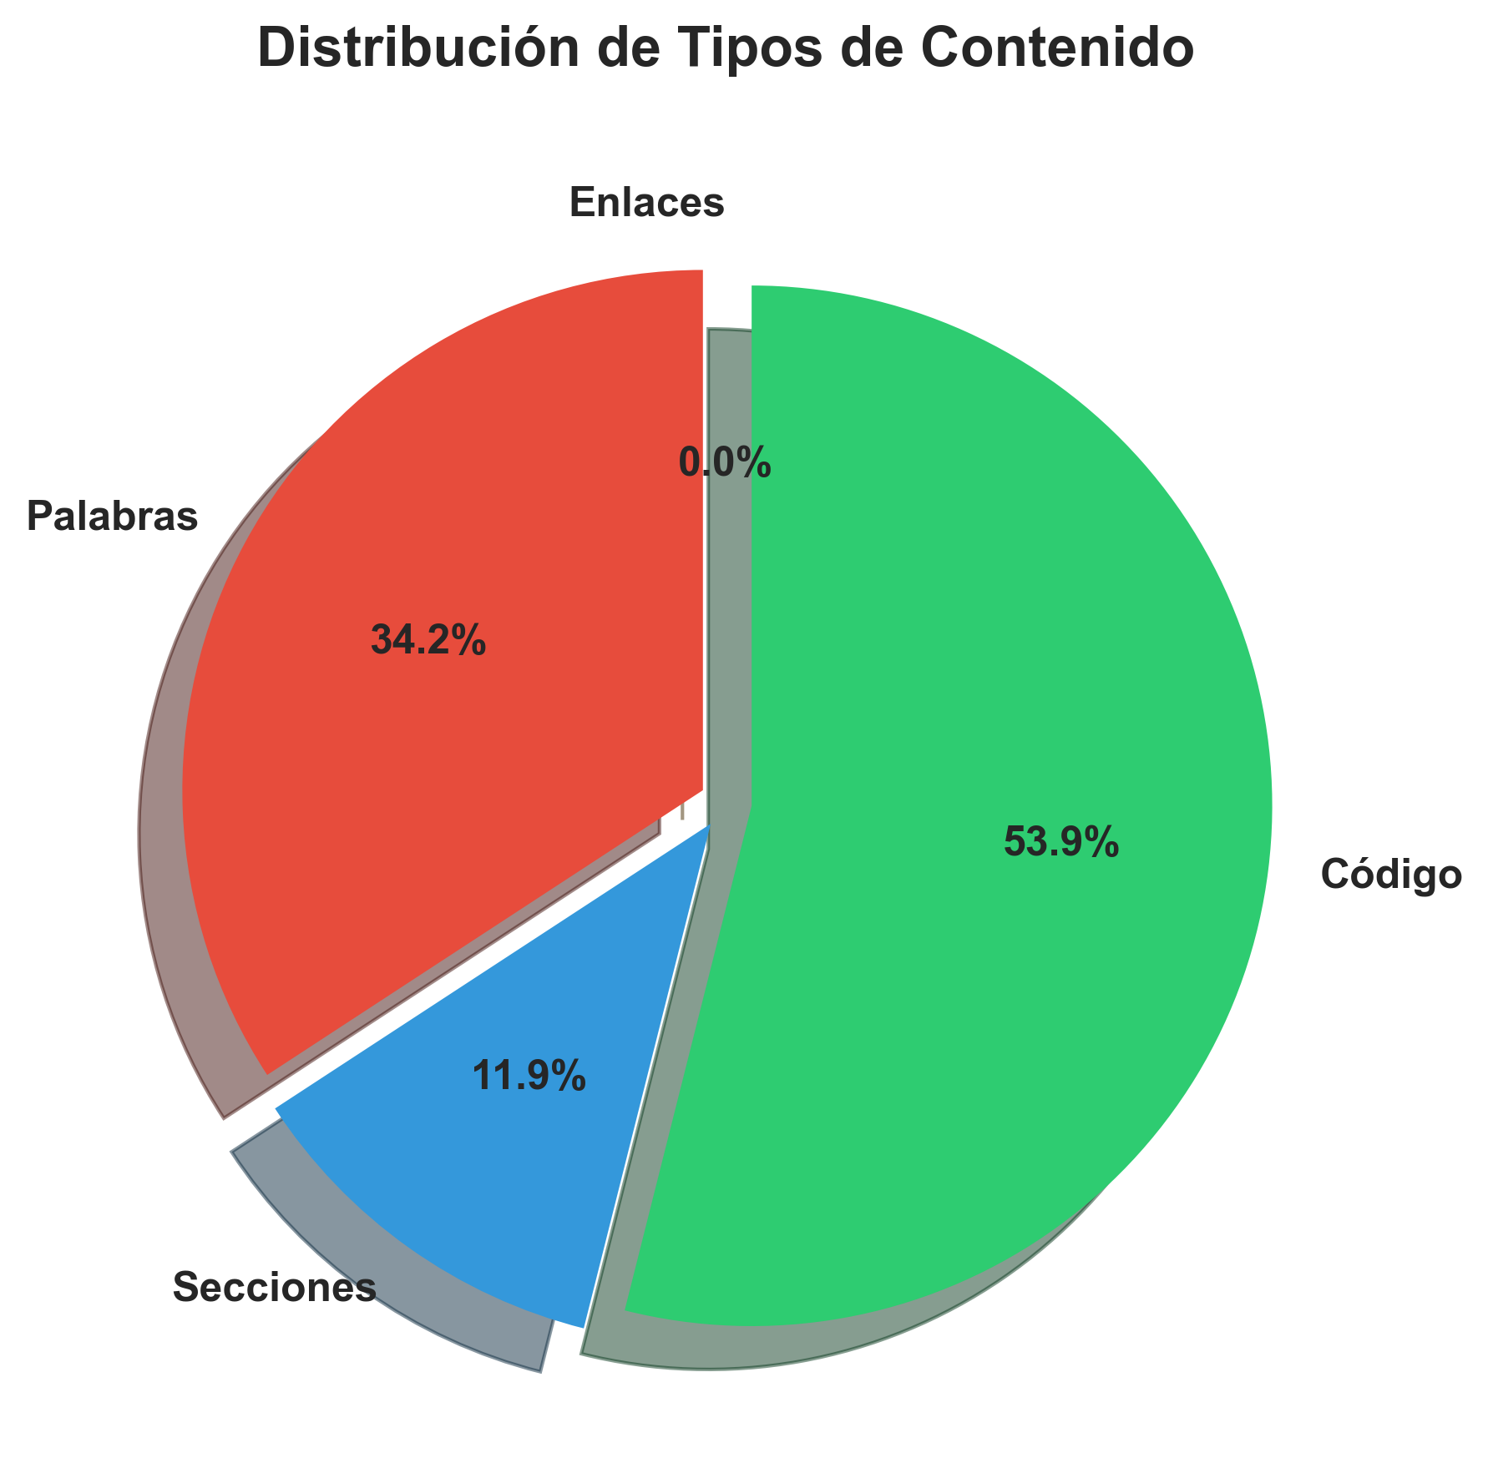

Contenido Completo

Arquitectura Mejorada

Estructura de Capas
La arquitectura ha sido refactorizada siguiendo principios de diseño limpio y separación de responsabilidades:
production_code/
├── api/ # Capa de API (Presentación)
│ ├── routes/ # Rutas organizadas por dominio
│ │ ├── memory.py
│ │ ├── redundancy.py
│ │ ├── pipeline.py
│ │ ├── chat.py
│ │ ├── config.py
│ │ ├── monitoring.py
│ │ └── health.py
│ ├── dependencies.py # Inyección de dependencias
│ ├── api_utils.py # Utilidades de validación
│ └── middleware.py # Middleware personalizado
├── services/ # Capa de Servicios (Lógica de Negocio)
│ ├── pipeline_service.py
│ ├── memory_service.py
│ ├── redundancy_service.py
│ ├── chat_service.py
│ ├── config_service.py
│ └── monitoring_service.py
├── core/ # Capa Core (Utilidades y Base)
│ ├── paper_base.py
│ ├── utils.py
│ ├── error_handling.py
│ └── ...
├── application.py # Factory de aplicación
└── api_server.py # Punto de entrada

Principios de Diseño

1. Separación de Responsabilidades
- **API Layer**: Maneja HTTP, validación de requests, y respuestas
- **Service Layer**: Contiene la lógica de negocio
- **Core Layer**: Utilidades compartidas y clases base

2. Inyección de Dependencias
Los servicios se inyectan a través de FastAPI's `Depends()`:
@router.post("/store")
async def store_episode(
request: MemoryStoreRequest,
service: MemoryService = Depends(get_memory_service)
):
...

3. Gestión del Ciclo de Vida
La aplicación usa `lifespan` context manager para inicializar y limpiar recursos:
@asynccontextmanager
async def lifespan(app: FastAPI):

Startup
initialize_services(...)
yield

Shutdown

4. Manejo de Errores
- Errores de validación: HTTP 400
- Errores de servicio: HTTP 500
- Servicios no disponibles: HTTP 503
- Middleware centralizado para logging y manejo de excepciones

Flujo de Datos
Request → API Route → Validation → Service → Pipeline/Module → Response
1. **Request**: Llega a la ruta API
2. **Validation**: `api_utils` valida y convierte datos
3. **Service**: Ejecuta lógica de negocio
4. **Pipeline/Module**: Accede a módulos de bajo nivel
5. **Response**: Retorna resultado formateado

Ventajas de la Nueva Arquitectura
1. **Testabilidad**: Servicios pueden ser testeados independientemente
2. **Mantenibilidad**: Código organizado por responsabilidades
3. **Escalabilidad**: Fácil agregar nuevos endpoints y servicios
4. **Reutilización**: Servicios pueden ser usados por CLI, API, u otros interfaces
5. **Separación de Concerns**: Cambios en una capa no afectan otras

Migración desde api_unified.py
El archivo `api_unified.py` sigue disponible para compatibilidad, pero se recomienda usar:
from application import create_app
app = create_app()

Próximos Pasos
- [ ] Consolidar configuración (eliminar duplicación)
- [ ] Agregar tests para servicios
- [ ] Documentar APIs con OpenAPI mejorado
- [ ] Agregar rate limiting
- [ ] Implementar autenticación/autorización

